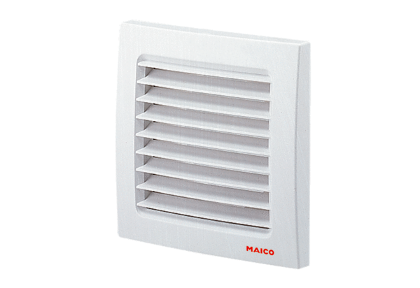Kratka zewnętrzna SG 120Opakowanie jednostkowe: 1 sztukaAsortyment: A
Numer artykułu: 0059.0951Producent: MAICO

